Наименование | Описание | Ед. изм. | Кол-во
Внутренний SSD-диск  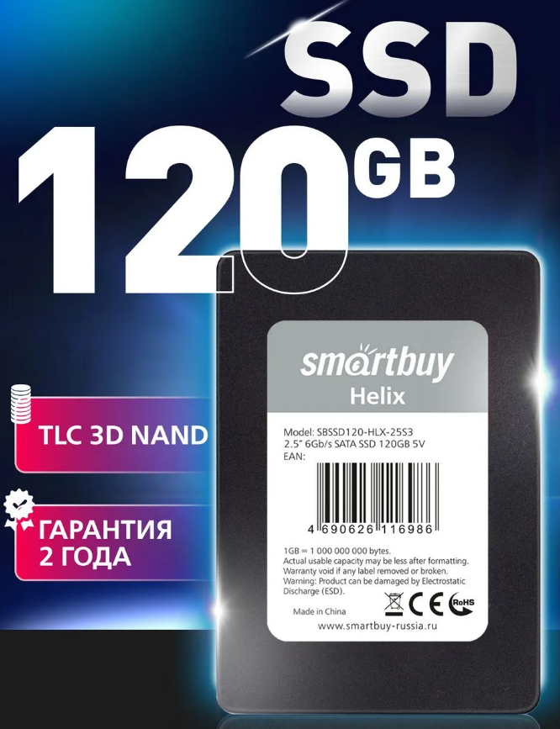 | Тип: Внутренний SSD-диск  Форм-фактор: 2.5"  Интерфейс SSD: SATA III  Объем: 120 ГБ  Тип флеш-памяти: TLC 3D NAND  Ресурс SSD (TBW): 60  Время наработки на отказ, ч: 1500000  Цвет: Черный  Тип накопителя: SSD  Скорость чтения, Мб/с: 530  Скорость записи, Мб/с: 460  Пропускная способность интерфейса: 6 Гбит/с  Размеры, мм: 100х70х7  Гарантия: 2 года  Срок службы, лет: 10 | шт | 7

